

Oper.Agri 4.0

Addetto alle coltivazioni e gestione di impianti, macchine, attrezzature 4.0

Operazione Rif. PA n. 2019-12819/RER approvata con DGR. 1887/2019 del 04/11/2019 cofinanziata dal Fondo sociale europeo PO 2014-2020 Regione Emilia-Romagna
_______________________________________________________________________________________________

Requisiti di accesso
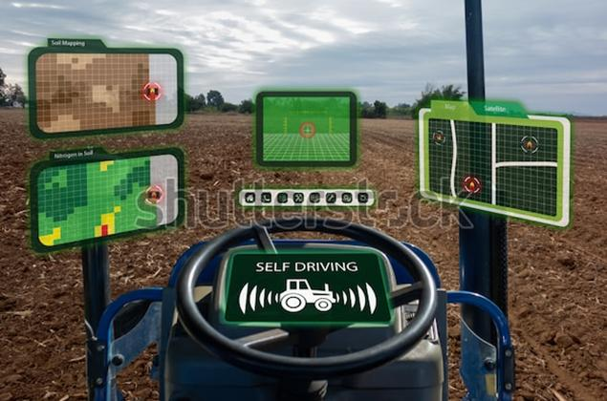
Persone in cerca di occupazione, residenti o domiciliate in Emilia Romagna, in data antecedente all’iscrizione, che abbiano assolto all’obbligo di istruzione e al diritto-dovere all’istruzione e alla formazione, preferibilmente in possesso di conoscenze informatiche di base, nonché patente categoria B.
Per gli stranieri, sarà inoltre necessario essere in possesso di regolare permesso di soggiorno in corso di validità e possedere una discreta padronanza della lingua italiana (almeno livello A2).

Descrizione del profilo
L’Addetto alle coltivazioni e gestione di impianti, macchine, attrezzature 4.0 è un operativo sul campo in grado di rilevare le condizioni del terreno e delle colture, e di intervenire nel modo più adeguato utilizzando macchine ed attrezzature avanzate. La figura può trovare occupazione alle dipendenze di imprese agricole, cooperative o imprese contoterziste.

Criteri di selezione
In caso di richieste superiori ai posti disponibili, si procederà ad una selezione basata su test psico-attitudinale e colloquio motivazionale

Principali contenuti del corso
Sicurezza alimentare e nei luoghi di lavoro
Il settore agroalimentare: strategie aziendali nel contesto di filiera

CORSO COMPLETAMENTE GRATUITO

Fondamenti di tecniche agronomiche 4.0
La salute dei suoli e delle colture
Utilizzo macchine ed attrezzature 4.0
Rilevazione e trasmissione dei dati

Durata e struttura
Il percorso ha la durata di 360 ore, di cui 120 di stage.
Inizio indicativo del corso previsto: OTTOBRE 2020
Termine indicativo del corso previsto: APRILE 2021

Iscrizioni
Il corso è riservato a n. 12 partecipanti. All’atto dell’iscrizione, i candidati dovranno presentare un cv in formato europeo o che fornisca i seguenti dati: esperienze di lavoro (se maturate), studi seguiti, corsi ed esperienze extra-scolastiche.
Attestato rilasciato
Il percorso è declinato sulle UC 1 e 3 dello standard regionale “Operatore Agricolo”, con una curvatura sulle tecnologiche 4.0 applicate al settore agricolo.
Al termine del percorso, previso superamento del colloquio valutativo finale, sarà rilasciato il certificato di competenze inerente al citato profilo SRQ.
Sede di svolgimento

Fondazione S. Giuseppe – CFP Cesta
sede di Codigoro, Viale Resistenza 3/B Codigoro, Tel. 0533 – 713625 E-mail info@cfpcesta.com
sede di Cesta Via Provinciale, 73, 44034 Copparo FE – Tel. 0532 838113 E-mail info@cfpcesta.com
PER INFO Cesta Via Provinciale, 73, 44034 Copparo FE – Tel. 0532 838113 E-mail info@cfpcesta.com

